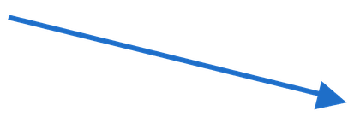

ạn muốn chinh phục Nữ Hoàng xử lý văn bản?
Hãy tìm đọc
WORK
2010
ỨNG DỤNG TRONG VĂN PHÒNG
Biên soạn công phu, in ấn đẹp  Các bài học được phát triển theo tình huống từ dễ đến khó. |   WORK 2010 | Cuối mỗi bài học có một bài tập thực hành và tóm tắt kiến thức.  Chương ứng dụng ở cuối cuốn sách giúp bạn có thể vận dụng kiến thức đã học vào thực tiễn.
✪ MỤC LỤC TÓM TẮT ✪
Chương mở đầu Trang
Chương 1: Làm việc với Word 43
Chương 2: Các cơ sở về tập tin 67
Chương 3: Quản lý tài liệu 91

